6.2.1 向量的加法运算
课后训练巩固提升
一、A组
1.在四边形ABCD中,$\vec{AB}+\vec{AD}=\vec{AC}$,则四边形ABCD是 ( )
A.梯形 B.矩形 C.正方形 D.平行四边形
解析:由平行四边形法则可得,四边形ABCD是以AB,AD为邻边的平行四边形.
答案:D
2.已知向量a∥b,且|a|>|b|>0,则向量a+b的方向( )
A.与向量a方向相同 B.与向量a方向相反
C.与向量b方向相同 D.不确定
解析:如果a和b方向相同,那么它们的和的方向应该与a(或b)的方向相同;如果它们的方向相反,已知a的模大于b的模,那么它们的和的方向与a的方向相同.
答案:A
3.如图所示,四边形ABCD是梯形,AD∥BC,AC与BD交于点O,则$\vec{OA}+\vec{BC}+\vec{AB}$等于( )
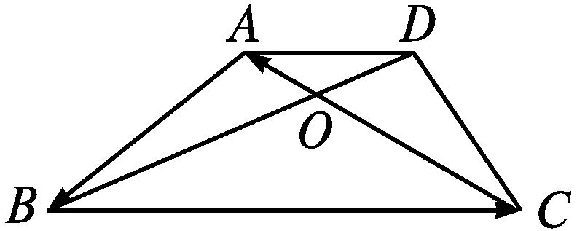
A$.\vec{CD}$ B$.\vec{OC}$ C$.\vec{DA}$ D$.\vec{CO}$
解析:$\vec{OA}+\vec{BC}+\vec{AB}=\vec{OA}+\vec{AB}+\vec{BC}=\vec{OC}.$
答案:B
4.在平行四边形ABCD中,若|$\vec{BC}+\vec{BA}$|=|$\vec{BC}+\vec{AB}$|,则四边形ABCD是( )
A.菱形 B.矩形 C.正方形 D.不确定
解析:∵|$\vec{BC}+\vec{BA}$|=|$\vec{BD}$|,|$\vec{BC}+\vec{AB}$|=|$\vec{AB}+\vec{BC}$|=|$\vec{AC}$|,
∴|$\vec{BD}$|=|$\vec{AC}$|,∴四边形ABCD是矩形.
答案:B
5.(多选题)下列向量的运算结果为零向量的是( )
A$.\vec{BC}+\vec{AB}+\vec{CA}$ B$.\vec{PM}+\vec{MN}+\vec{MP}$
C$.\vec{AB}+\vec{CA}+\vec{DC}+\vec{BD}$ D$.\vec{MP}+\vec{GM}+\vec{PQ}+\vec{QG}$
解析:A项,$\vec{BC}+\vec{AB}+\vec{CA}=\vec{AB}+\vec{BC}+\vec{CA}$=0;
B项,$\vec{PM}+\vec{MN}+\vec{MP}=\vec{PM}+\vec{MP}+\vec{MN}=\vec{MN}$;
C项,$\vec{AB}+\vec{CA}+\vec{DC}+\vec{BD}$=($\vec{AB}+\vec{BD}$)+($\vec{DC}+\vec{CA}$)=$\vec{AD}+\vec{DA}$=0;
D项,$\vec{MP}+\vec{GM}+\vec{PQ}+\vec{QG}$=($\vec{GM}+\vec{MP}$)+($\vec{PQ}+\vec{QG}$)=$\vec{GP}+\vec{PG}$=0.
答案:ACD
6.若a表示“向东走8 km”,b表示“向北走8 km”,则|a+b|= ,a+b的方向是 .
解析:如图所示,作$\vec{OA}$=a,$\vec{AB}$=b,
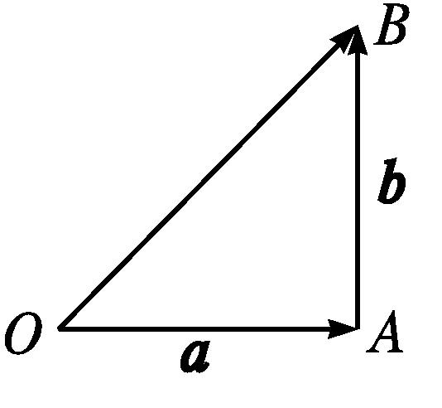
因为a+b=$\vec{OA}+\vec{AB}=\vec{OB}$,
所以|a+b|=|$\vec{OB}$|=$\sqrt{8^{2}+8^{2}}$=8$\sqrt{2}$(km),
因为∠AOB=45°,
所以a+b的方向是东北方向.
答案:8$\sqrt{2}$ km 东北方向
7.根据图示填空,其中a=$\vec{DC}$,b=$\vec{CO}$,c=$\vec{OB}$,d=$\vec{BA}.$
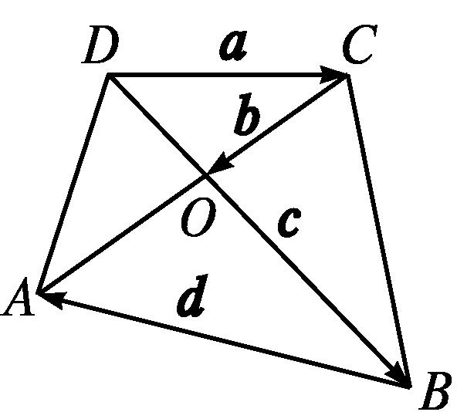
(1)a+b+c= ;
(2)b+d+c= .
解析:(1)a+b+c=$\vec{DC}+\vec{CO}+\vec{OB}=\vec{DB}.$
(2)b+d+c=$\vec{CO}+\vec{BA}+\vec{OB}=\vec{CA}.$
答案:(1)$\vec{DB}$ (2)$\vec{CA}$
8.若在△ABC中,$\vec{AB}$=a,$\vec{BC}$=b,且|a|=|b|=1,|a+b|=$\sqrt{2}$,则△ABC的形状是 .
解析:因为|$\vec{AB}$|=|a|=1,|$\vec{BC}$|=|b|=1,|$\vec{AC}$|=|a+b|=$\sqrt{2}$,所以△ABC为等腰直角三角形.
答案:等腰直角三角形
9.如图,请在图中直接标出:(1)$\vec{AB}+\vec{BC}$;(2)$\vec{AB}+\vec{BC}+\vec{CD}+\vec{DE}.$
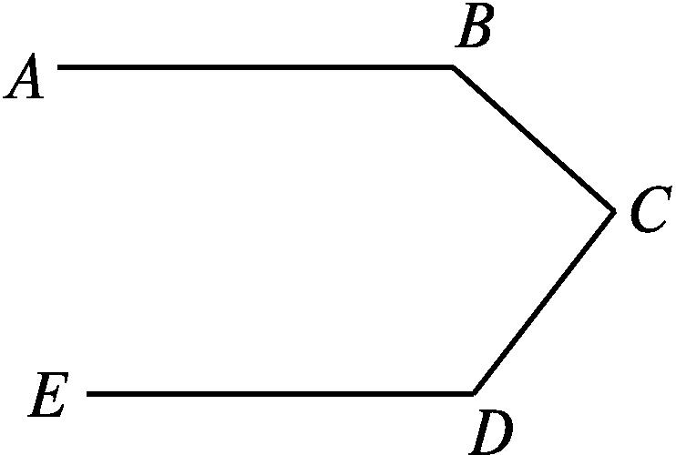
解:如图所示,
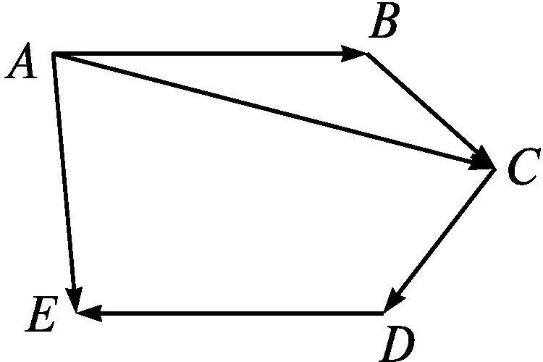
(1)向量$\vec{AC}$等于$\vec{AB}+\vec{BC}.$
(2)向量$\vec{AE}$等于$\vec{AB}+\vec{BC}+\vec{CD}+\vec{DE}.$
10.已知|$\vec{OA}$|=|a|=3,|$\vec{OB}$|=|b|=3,∠AOB=60°,求|a+b|.
解:如图,∵|$\vec{OA}$|=|$\vec{OB}$|=3,
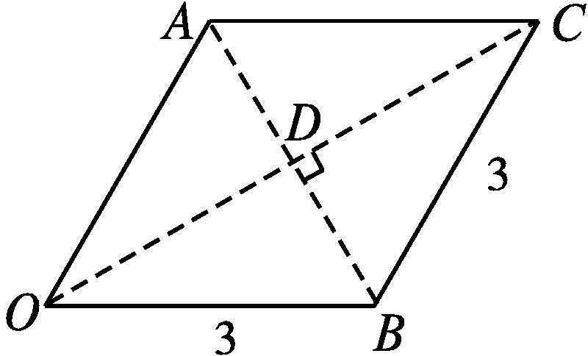
∴以OA,OB为邻边所作的▱OACB为菱形.连接OC,AB,则OC⊥AB,设垂足为点D.
∵∠AOB=60°,∴AB=|$\vec{OA}$|=3,
∴在Rt△OBD中,OD=$\frac{3\sqrt{3}}{2}$,
∴|$\vec{OC}$|=|a+b|=$\frac{3\sqrt{3}}{2}×$2=3$\sqrt{3}.$
二、B组
1.已知四边形ABCD为菱形,则下列等式成立的是( )
A$.\vec{AB}+\vec{BC}=\vec{CA}$ B$.\vec{AB}+\vec{AC}=\vec{BC}$
C$.\vec{AC}+\vec{BA}=\vec{AD}$ D$.\vec{AC}+\vec{AD}=\vec{DC}$
解析:因为四边形ABCD是菱形,所以$\vec{AC}+\vec{BA}=\vec{BC}=\vec{AD}$,故C项正确.
答案:C
2.在矩形ABCD中,|$\vec{AB}$|=4,|$\vec{BC}$|=2,则向量$\vec{AB}+\vec{AD}+\vec{AC}$的长度等于( )
A.2$\sqrt{5}$ B.4$\sqrt{5}$ C.12 D.6
解析:因为$\vec{AB}+\vec{AD}=\vec{AC}$,
所以$\vec{AB}+\vec{AD}+\vec{AC}$的长度为$\vec{AC}$的模的2倍.
又|$\vec{AC}$|=$\sqrt{4^{2}+2^{2}}$=2$\sqrt{5}$,
所以向量$\vec{AB}+\vec{AD}+\vec{AC}$的长度为4$\sqrt{5}.$
答案:B
3.已知P为△ABC所在平面内一点,当$\vec{PA}+\vec{PB}=\vec{PC}$成立时,点P位于( )
A.△ABC的AB边上 B.△ABC的BC边上
C.△ABC的内部 D.△ABC的外部
解析:如图,$\vec{PA}+\vec{PB}=\vec{PC}$,则点P在△ABC的外部.
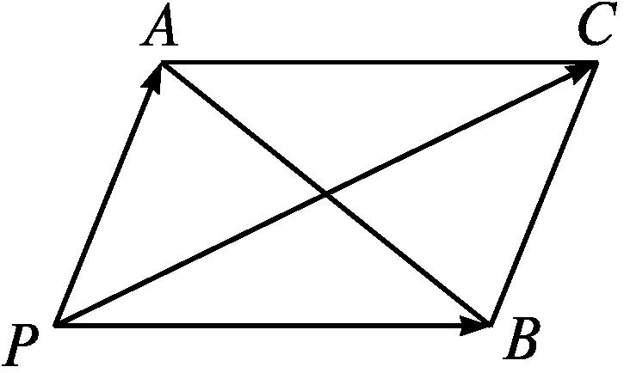
答案:D
4.(多选题)设a=($\vec{AB}+\vec{CD}$)+($\vec{BC}+\vec{DA}$),b是任一非零向量,则下列结论正确的是( )
A.a∥b B.a+b=b
C.|a+b|<|a|+|b| D.|a+b|=|a|+|b|
解析:∵a=($\vec{AB}+\vec{BC}$)+($\vec{CD}+\vec{DA}$)=$\vec{AC}+\vec{CA}$=0,且b为任一非零向量,
∴A,B,D均正确.
答案:ABD
5.如图,已知电线AO与天花板的夹角为60°,电线AO所受拉力|F₁|=24 N.绳BO与墙壁垂直,所受拉力|F₂|=12 N,则F₁与F₂的合力大小为 ,方向为 .
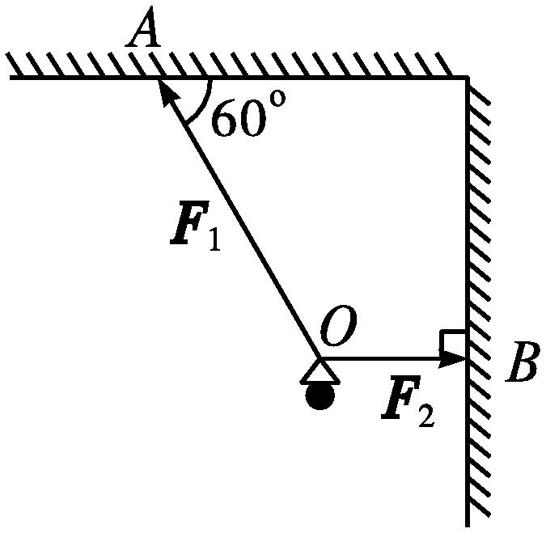
解析:如图,以OA,OB为邻边作平行四边形BOAC,则F₁+F₂=F,即$\vec{OA}+\vec{OB}=\vec{OC}$.
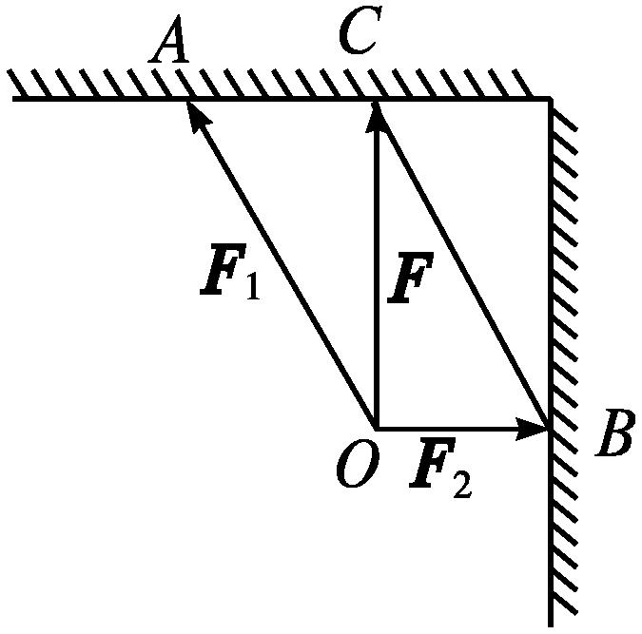
∵在Rt△OAC中,∠OAC=60°,|$\vec{OA}$|=24,|$\vec{AC}$|=|$\vec{OB}$|=12,
∴∠ACO=90°,
∴|$\vec{OC}$|=12$\sqrt{3}$,
∴F₁与F₂的合力大小为12$\sqrt{3}$ N,方向为竖直向上.
答案:12$\sqrt{3}$ N 竖直向上
6.设P为▱ABCD所在平面内一点,则:$①\vec{PA}+\vec{PB}=\vec{PC}+\vec{PD}$;$②\vec{PA}+\vec{PC}=\vec{PB}+\vec{PD}$;$③\vec{PA}+\vec{PD}=\vec{PB}+\vec{PC}.$其中成立的为 .(填序号)
解析:以PA,PC为邻边作平行四边形PAEC,则PE与AC交于AC的中点O,同样以PB,PD为邻边作平行四边形PBFD,对角线BD与PF交于BD的中点O',因为O与O'重合,所以$\vec{PA}+\vec{PC}=\vec{PB}+\vec{PD}.$
答案:②
7. 如图,在△ABC中,O为重心,D,E,F分别是BC,AC,AB的中点,化简下列式子:
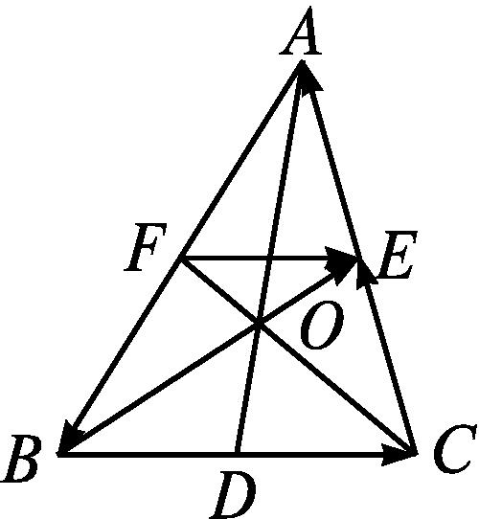
(1)$\vec{BC}+\vec{CE}+\vec{EA}$;
(2)$\vec{OE}+\vec{AB}+\vec{EA}$;
(3)$\vec{AB}+\vec{FE}+\vec{DC}.$
解:(1)$\vec{BC}+\vec{CE}+\vec{EA}=\vec{BE}+\vec{EA}=\vec{BA}.$
(2)$\vec{OE}+\vec{AB}+\vec{EA}$=($\vec{OE}+\vec{EA}$)+$\vec{AB}=\vec{OA}+\vec{AB}=\vec{OB}.$
(3)∵F,E,D分别是AB,AC,BC的中点,
$∴\vec{FE}=\vec{BD}$,
$∴\vec{AB}+\vec{FE}+\vec{DC}=\vec{AB}+\vec{BD}+\vec{DC}=\vec{AD}+\vec{DC}=\vec{AC}.$
8. 如图,P,Q是△ABC的边BC上两点,且BP=QC.求证:$\vec{AB}+\vec{AC}=\vec{AP}+\vec{AQ}.$
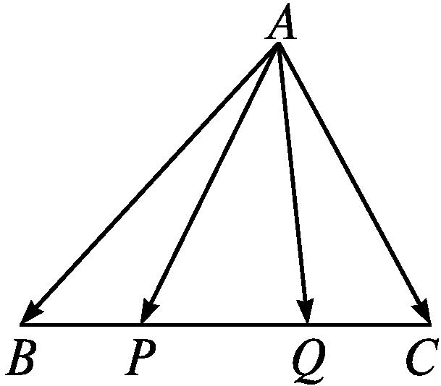
证明:$∵\vec{AB}=\vec{AP}+\vec{PB},\vec{AC}=\vec{AQ}+\vec{QC}$,
$∴\vec{AB}+\vec{AC}=\vec{AP}+\vec{PB}+\vec{AQ}+\vec{QC}.$
$∵\vec{PB}与\vec{QC}$大小相等,方向相反,
$∴\vec{PB}+\vec{QC}$=0,$∴\vec{AB}+\vec{AC}=\vec{AP}+\vec{AQ}$+0=$\vec{AP}+\vec{AQ}.$

